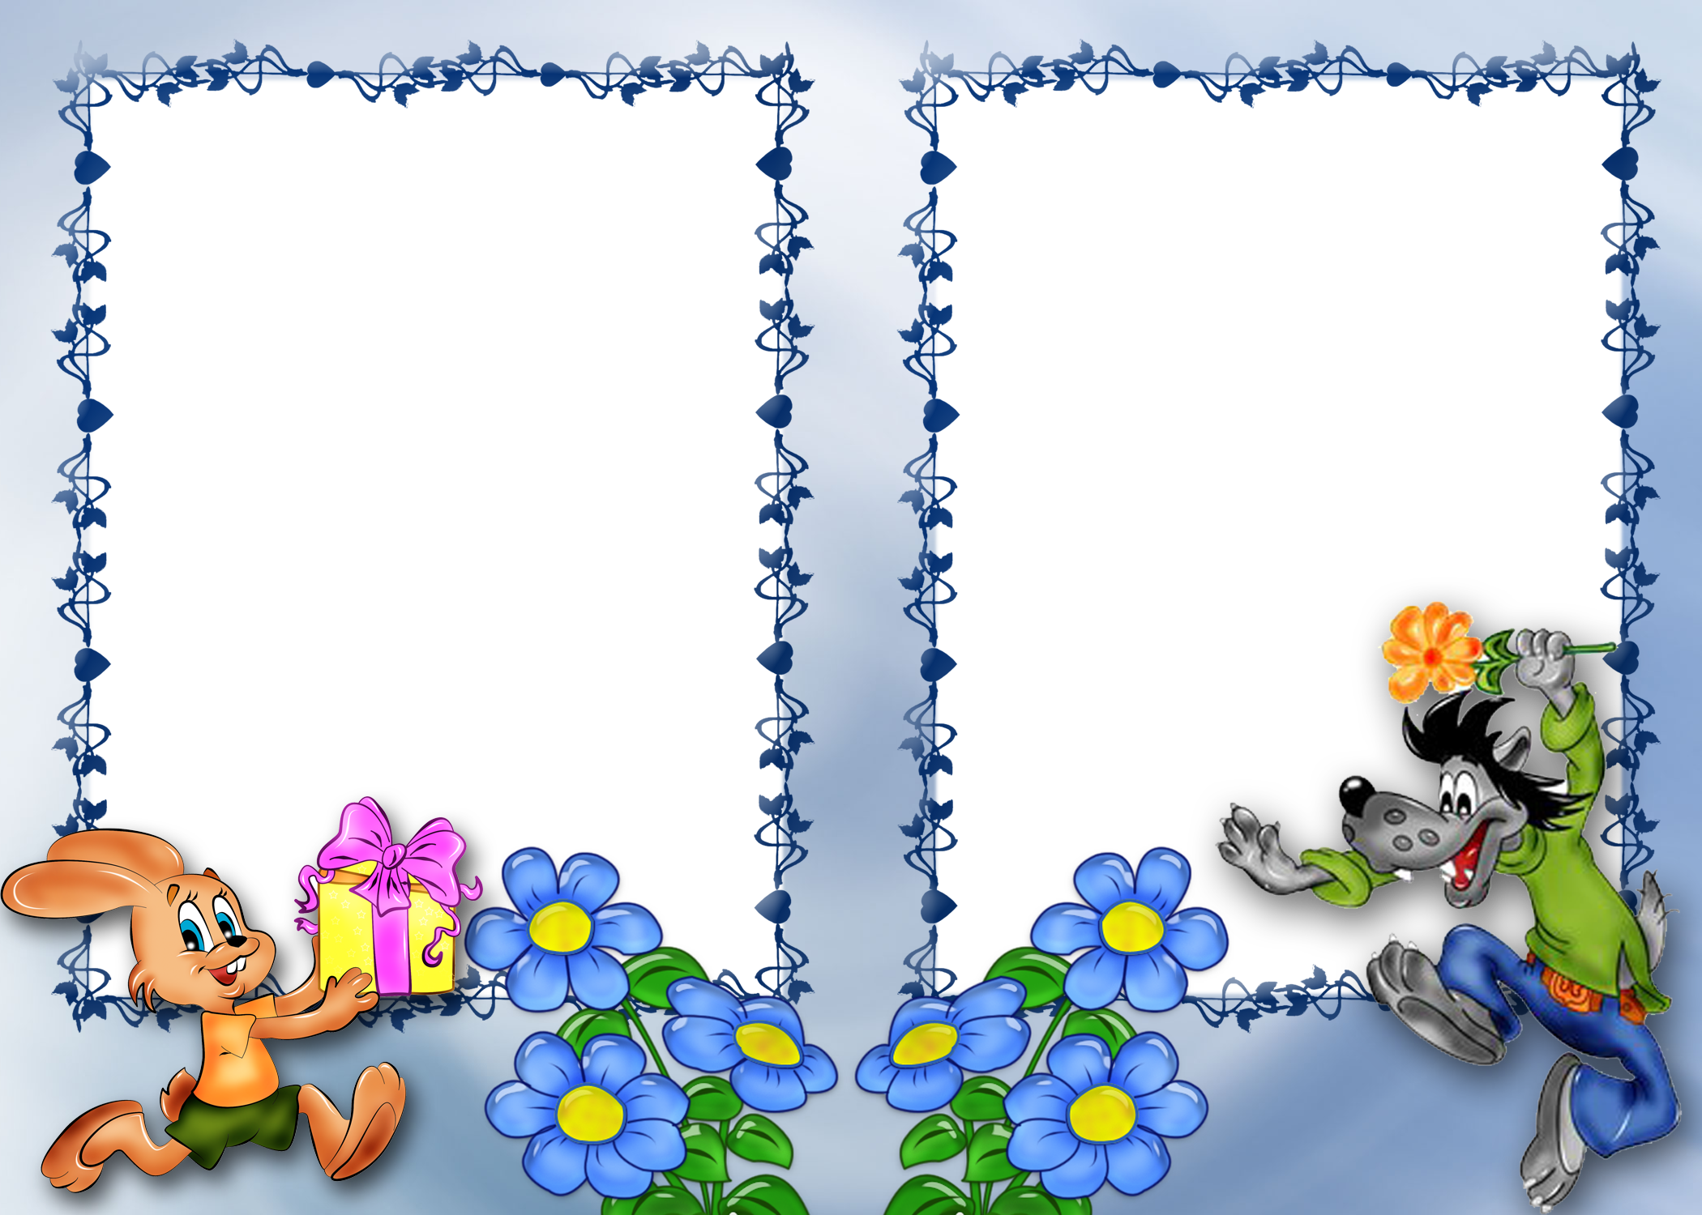

У Ванюшки есть маленький носик
Чтоб совать его там, где не просят,
А еще у Ванюшки есть глазки
Чтоб высматривать ими проказки,
А еще у Ванюши есть ротик
Чтоб тянуть в него все, что находит,
А еще у Ванюши есть уши
чтоб родителей им не слушать,
А еще у Ванюшки есть ручки
Чтоб ломать ими разные штучки,
А еще у Ванюши есть пузо -
Это главное место бутуза !
А еще у Ванюшки есть спинка,
Чтобы в луже валяться, как свинке,
А еще у Ванюшки есть ножки,
Чтоб ими удрать по дорожке!
А еще у Ванюшки есть ПОПА
Вот она ему малину и портит...

У тебя, малютка ОВЕН,
Не всегда характер ровен –
Ты бываешь озорным,
Чуть упрямым и смешным.
Нас, Овечка, не бодай,
Умной,
Доброй
Вырастай !

ЛУЧШЕ МАМЫ

Чтобы правильно расти,
Надо маму завести.
Мама - очень зверь полезный,
Лучше прямо не найти!

Если ты захочешь кушать -
Стоит только заорать,
Прибегает мама тут же,
Будет титьку предлагать.

В титьках просто и легко
Возникает молоко.
Стоит только присосаться -
Прямо в рот течет рекой!

Если ты поел немало,
Но еще не хочешь спать -
Чтобы мама не скучала,
Можно снова заорать.

Мама на руки возьмет,
Мама песенку споет,
Мама сказочку расскажет,
Спляшет, мячик принесет!

ЗВЕРЯ НЕТ

Если спать захочешь все же,
Лучше рядом с мамой лечь -
Пусть поспит немного тоже,
Маму надобно беречь!

К боку теплому прижмись,
Сладко - сладко потянись,
Перед сном, что мама рядом,
Непременно убедись.

Если ты глаза откроешь
И увидишь - мамы нет,
Ты, конечно, рев устроишь,
Разорешься на чем свет.

Прибежит она бегом,
Истекая молоком.
Мама - зверь домашний очень,
Не уходит далеко.

Хочешь быть счастливым самым,
Значит слушай мой совет:
Заводи скорее маму -
Лучше мамы зверя нет.

